**质量反馈需求**

1.所有物料小类和规格都在新增时下拉选择，筛选条件不做强制要求

2.片区、基地和分公司做联动，且关联用户权限

3.所有导出都一起导出主细表

4.所有上传文件可预览、可下载

一、异常信息反馈

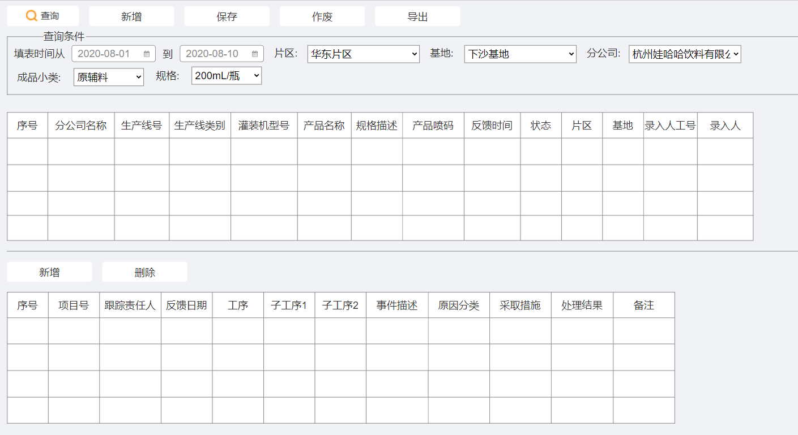

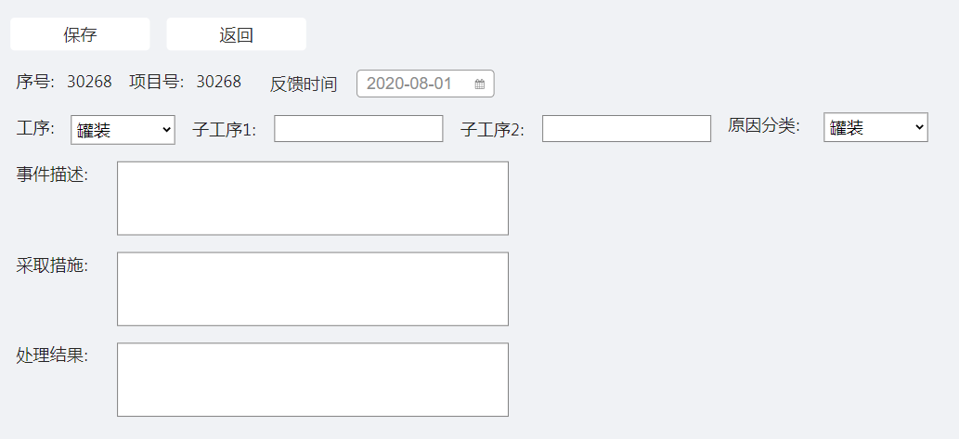

1.功能同原系统

2.删除跟踪要求、跟踪日期、跟踪结果、处理人、流程结果、跟踪人姓名、处理人姓名、指派日期字段

3.新增细表时跳出弹出框，单个录入（见下图），项目号自动递增

二、变更管理反馈

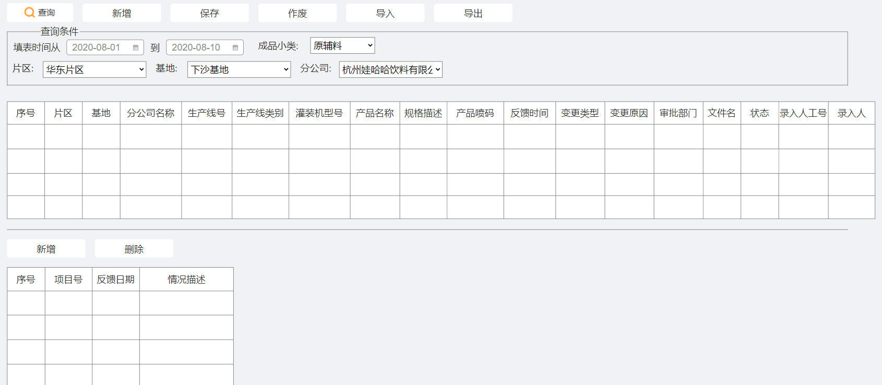

1.功能同原系统

2.删除跟踪指派人、反馈内容与要求、处理人、流程结果字段

3.新增细表时项目号自动递增

三、质量隐患信息录入

待质监部确认需求

四、OPL教材

功能和界面同原系统

五、新品投（试）产备案

1.功能和界面同原系统

2.新增细表时项目号自动递增

六、新品投（试）产总结

1. 界面同原系统

2.主表来源--五、新品投（试）产备案

3.新增细表时项目号自动递增

七、新品投（试）产跟踪评估

1. 界面同原系统

2.主表来源--五、新品投（试）产备案，新增内容物、瓶口残留、外包装字段

3.新增细表时项目号自动递增

八、新品寄样检测

功能和界面同原系统

九、分公司巡查汇总

待质监部确认需求

十、食品安全反馈

功能和界面同原系统

十一、分公司对督查核查反馈

待销售系统完成后完善

十二、质监部对督查核查反馈

待销售系统完成后完善

十三、企管办对督查核查反馈

待销售系统完成后完善

十四、市场监督管理局食品抽检信息

1.功能和界面同原系统

2.需要导入功能

十五、产品追溯之召回信息录入

1.功能和界面同原系统

2.需要导入功能

十六、产品追溯之销毁信息录入

1.功能和界面同原系统

2.需要导入功能

十七、产品追溯之不合格品信息录入

1.功能和界面同原系统

2.需要导入功能

十八、产品追溯之退货信息录入

1.功能和界面同原系统

2.需要导入功能

十九、产品涉及人员信息表-生产过程

1.功能和界面同原系统

2.需要导入功能

二十、字典表维护

可与其他字典表合并